【186生活网】是什么？

【186生活网】是个以商户利益为主开发的WiFi推广系统，帮助本地不同商户之间利用WiFi互相做广告。
比百度推广极少的资金，更精准的锁定本地潜在客户，定向推送您的广告。
客户走到哪儿，您的广告就跟到哪儿。。。

简短来说：

利用您的WiFi推广您的商户
利用本地其他商户的WiFi推广您的商户

案例介绍：
张先生开了一家【湾岛咖啡】餐厅，【186生活网】为张先生安装了WiFi推广设备，并绑定了张先生的微信账号。
张先生发送微信“us#新店开张，办卡7折”给【186生活网】的公众账号，即可实时修改自己商铺的广告内容。

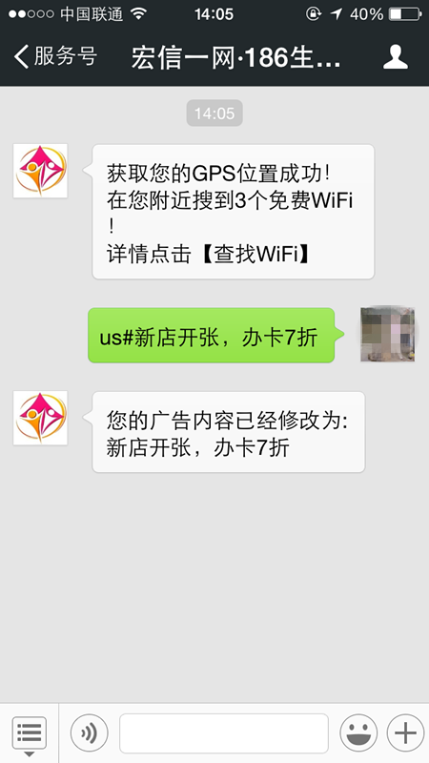
客户王先生今天来到了【湾岛咖啡】，他连上餐厅的WiFi后，弹出认证页面，首页排名第一的就是【湾岛咖啡】的广告。
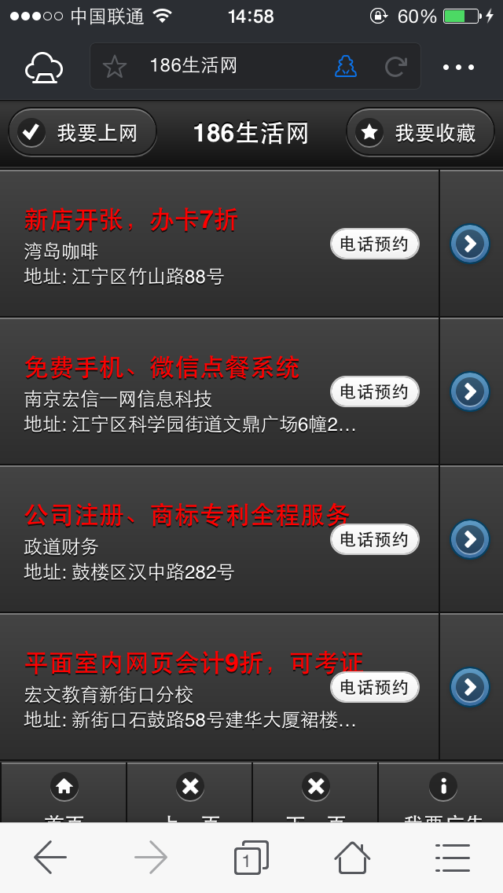

客户王先生点击左上角后的“我要上网”后，即可正常上网。此时客户王先生已经成为【湾岛咖啡】的锁定客户。
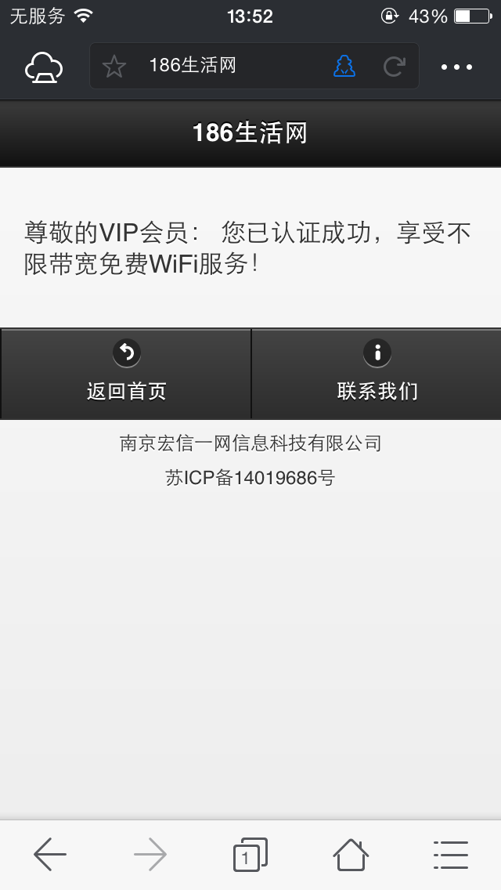

第二天，客户王先生去【宏文教育】新街口分校上课，他连上学校的WiFi后，弹出认证页面，首页排名第二的还是【湾岛咖啡】的广告。
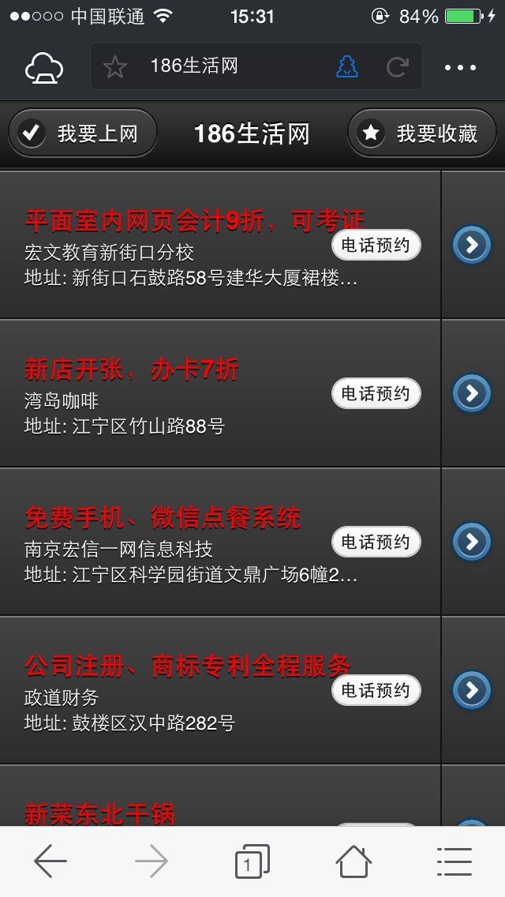
一个月后，由于【湾岛咖啡】的知名度逐渐提高，生意逐渐稳定。于是老板张先生修改了广告内容。
随时修改，即时生效。
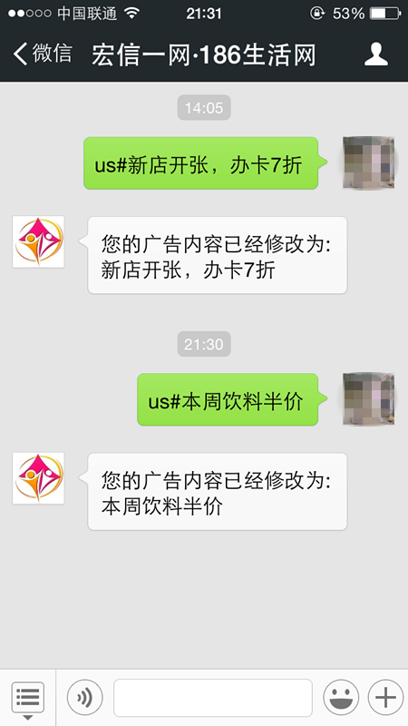

当天晚上，客户王先生和朋友去【温莎KTV】唱歌，他连上WiFi后，弹出认证页面，首页排名第三的就是【湾岛咖啡】最新的广告。
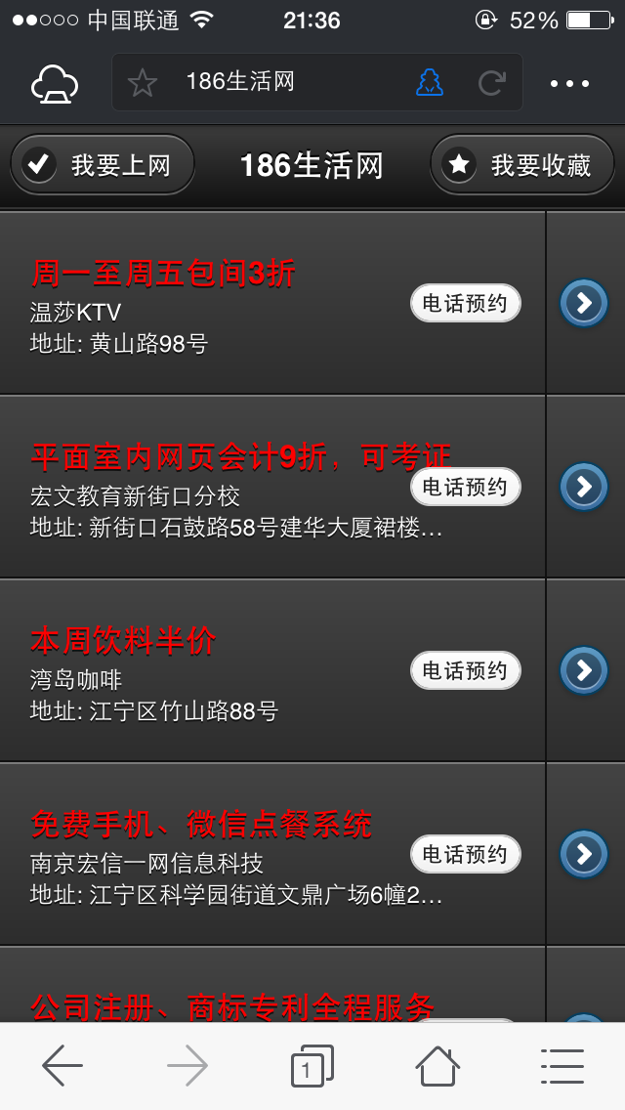

待续：
由于【186生活网】为【湾岛咖啡】锁定了很多新老客户，张先生准备将他的WiFi扩展到室外，为他做锁定更多新客户。这相当于雇了一个24小时不休息的员工为张先生发传单。

注意：
- 商户经营者可以选择屏蔽和自己存在竞争关系的商户广告，即同行竞争关系商户之间不互相做广告。
- 微信修改广告内容，24小时服务，不限次数。

费用：
- 一般室内WiFi、，只需一个手掌大的WiFi设备即可，成本99元/台（可做普通无线路由器使用）。首签1年合作协议，免费赠送一台。
- 2014年6-9月期间，【186生活网】的合作商户免6个月服务费，免费期后商户可自由选择是否继续使用。

